Отдел профориентации и психологической поддержки
18.12.2015
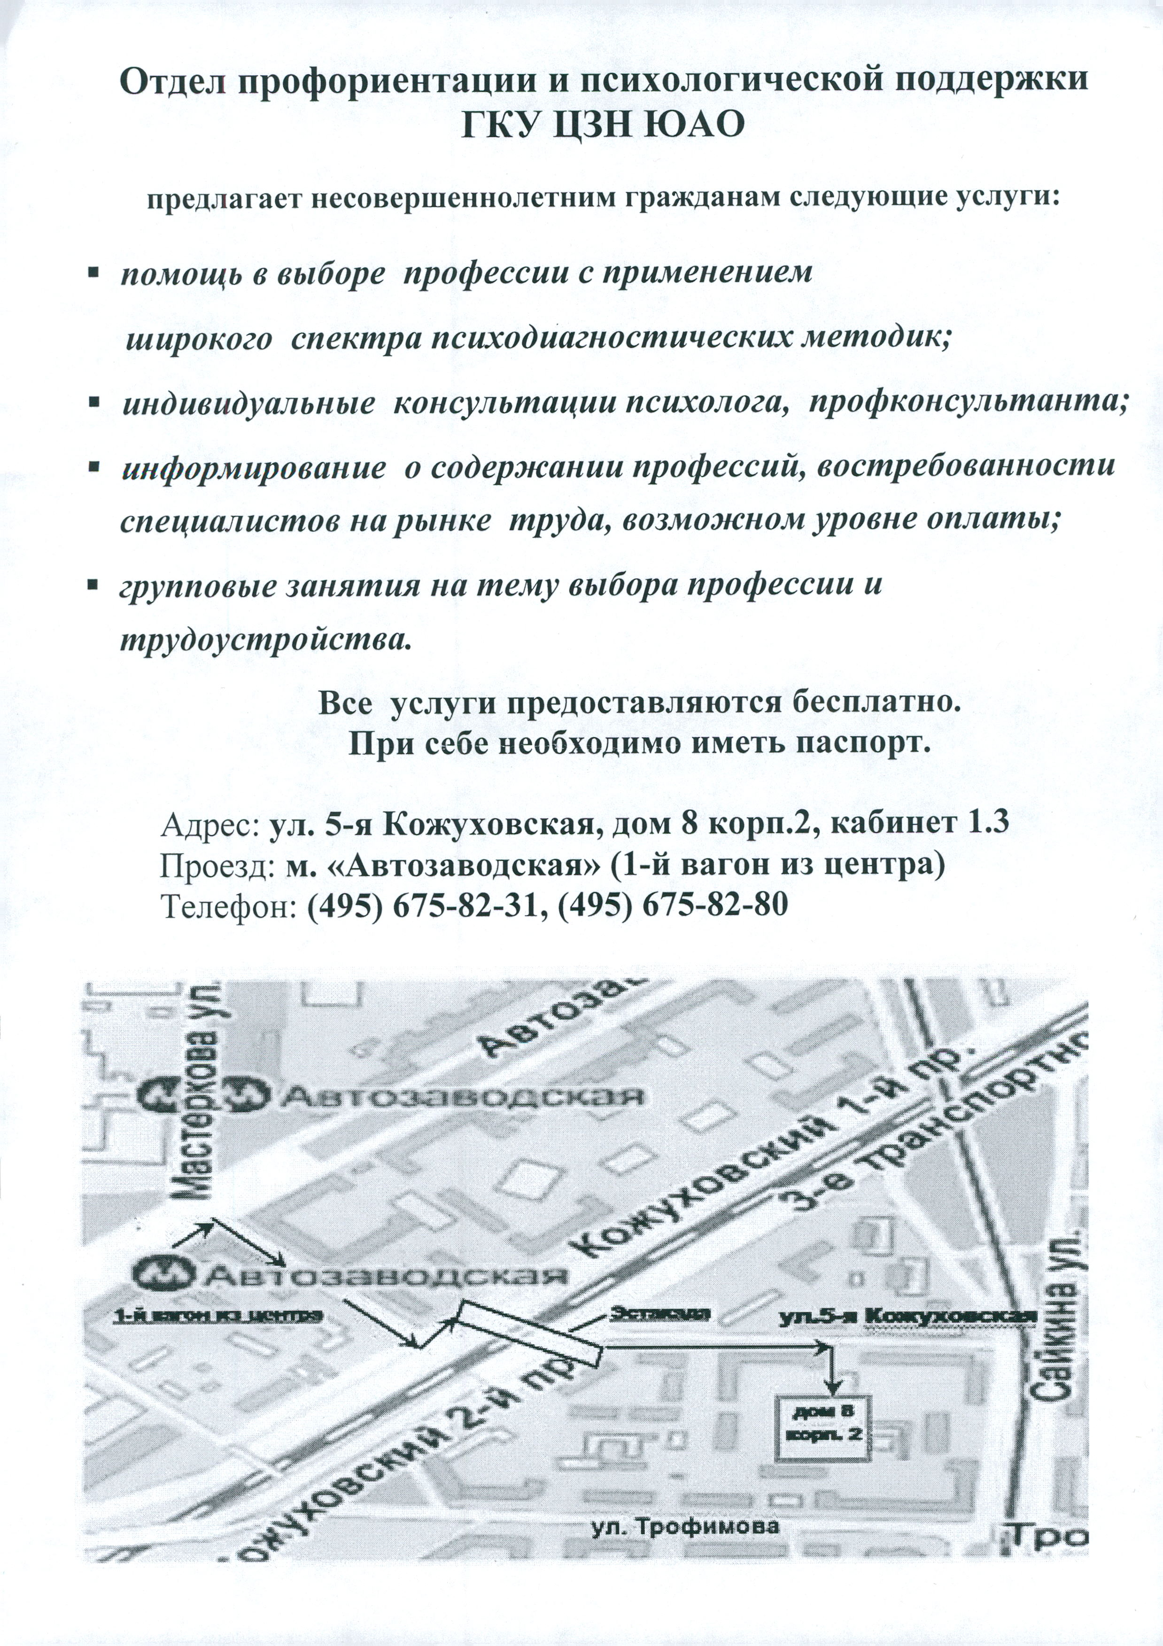

Адрес страницы: http://moskvoreche-saburovo.mos.ru/the-commission-on-affairs-of-minors-and-protection-of-their-rights/detail/2387082.html
Управа района Москворечье-Сабурово города Москвы

